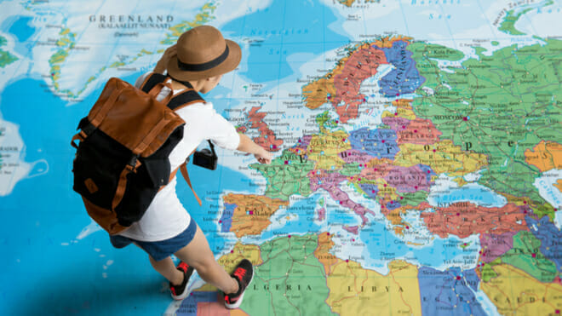

Neruším v hodině zbytečným povídáním,
radši se soustředím na práci.
TÝDEN 7. 10. 2019 – 13. 10. 2019

UČÍME SE..
předmět | téma | materiály  učební pomůcky
ČJ | Opakování:  - Slovo a jeho stavba, tvoření slov  - kořen, předpona, přípona, koncovka  - slova příbuzná | učebnice str. 14 – 18  pracovní sešit  str. 10 - 11
čtení | - Reprodukce textu  - rozlišování podstatného od méně podstatného, klíčová slova, hlavní myšlenka
M | Opakování:  - Početní operace  - sčítání, odčítání, násobení, dělení  Pětiminutovky | učebnice str. 20 – 27  pracovní sešit 1  str. 8 - 9
SV | Třicetiletá válka | Vlastivěda 5 str. 9
PV | Opakování  - Mapa ČR  - řeky  Desetiminutovka 9. 10. 2019  Kraje a krajská města České republiky (PS str. 21) | Vlastivěda 5  pracovní sešit  str. 9  str. 21 - 22

